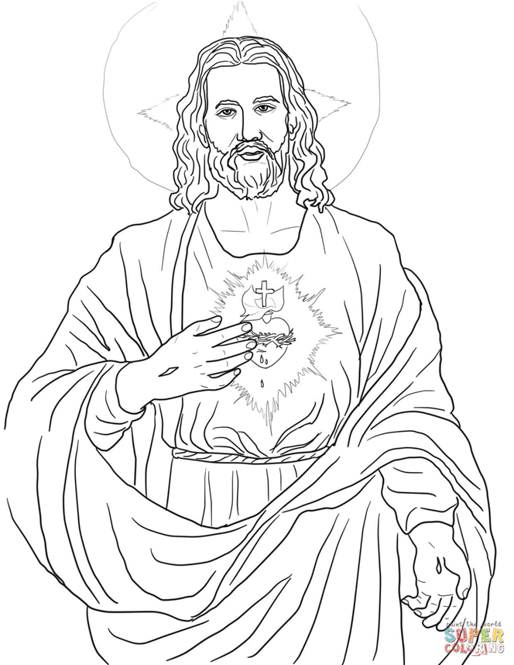

Wspomnienie Niepokalanego Serca Najświętszej Maryi Panny

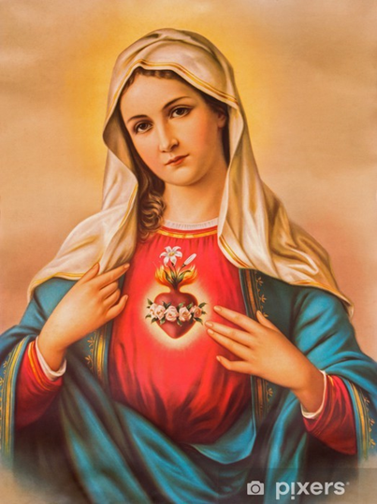

Do zaistnienia kultu i nabożeństwa do Niepokalanego Serca Maryi najbardziej przyczyniły się objawienia, jakie miały miejsce w 1917 r. w Portugalii. Kiedy 13 maja troje dzieci: Łucja (lat 10), jej brat cioteczny Franciszek (lat 9) i jego siostra Hiacynta (lat 8) pasły niedaleko od Fatimy owce, ujrzały na dębie postać Matki Bożej i usłyszały Jej głos: „Nie bójcie się, przychodzę z nieba. Czy jesteście gotowe na cierpienia i pokutę, aby sprawiedliwości Bożej zadośćuczynić za grzechy, jakie Jego majestat obrażają? Czy jesteście gotowe nieść pociechę memu Niepokalanemu Sercu?”.
Matka Boża poleciła dzieciom, aby przychodziły na to miejsce 13. dnia każdego miesiąca. Podczas tych objawień Matka Boża wielokrotnie sama nazwała swe serce „niepokalanym”.
Wydarzenia z 13 maja 1981 r. - zamach na Papieża na Placu św. Piotra - przypomniały fatimską przepowiednię. Ojciec Święty Jan Paweł II spełnia prośbę Matki Najświętszej i 7 czerwca 1981 r. zawierza całą ludzką rodzinę i Rosję Jej Niepokalanemu Sercu. Na owoce tego zawierzenia nie trzeba było długo czekać. Święto Niepokalanego Serca Maryi przypada na pierwszą sobotę po uroczystości Serca Pana Jezusa. W tym roku przypadnie ono 20 czerwca.
Piosenka: „Amen - jak Maryja”
https://www.youtube.com/watch?v=Z7BHp0ZFuLc
Kolorowanka:

